Межведомственная профилактическая акция Операция “Дети России – 2022”
С 4 апреля 2022 года по 13 апреля 2022 года будет проводиться 1 этап межведомственной профилактической акции «Дети России-2022»
Акция направлена на предупреждение распространения наркомании среди несовершеннолетних, выявление факторов вовлечения, в том числе молодежи и студентов, в преступную деятельность, связанную с незаконным оборотом наркотических средств, а также повышения уровня осведомленности населения о последствиях употребления наркотиков и об ответственности за участие в их обороте.
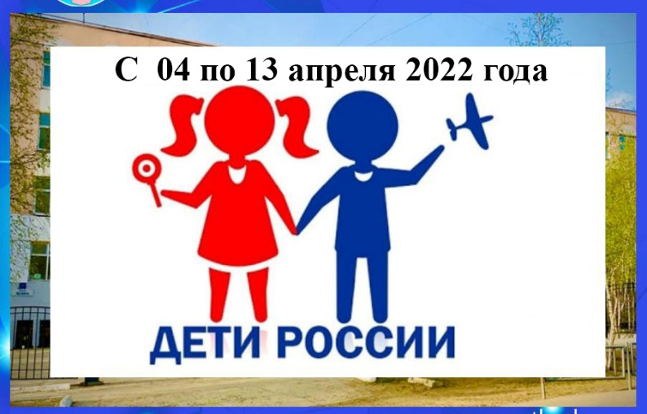
В период проведения акции на территории Новомалороссийского сельского поселения Выселковского района сотрудниками администрации сельского поселения будут проведены следующие мероприятия: посещения по месту жительства несовершеннолетних подростков и асоциальных семей, состоящих на профилактическом учёте в органах системы профилактики; проведение рейдовых мероприятий по проверке мест массового скопления несовершеннолетних, с целью выявления лиц и родителей, вовлекающих несовершеннолетних в употребление наркотических и психотропных веществ, а также алкогольной продукции, проведение рейдовых мероприятий по реализации Закона Краснодарского края от 21 июля 2008 года “О мерах по профилактике безнадзорности и правонарушений несовершеннолетних в Краснодарском крае”.
Кроме того, в образовательных учреждениях в рамках акции будут проведены главным врачом Новомалороссийской участковой больницы лекции и беседы. В учреждениях культуры в режиме онлайн пройдут викторины, квест-игры, направленные на популяризацию здорового образа жизни среди несовершеннолетних, повышение их правовой грамотности и развитие активной гражданской позиции в молодежной среде. В целях повышения правовой грамотности населения будут распространены памятки о повышении со стороны родителей (законных представителей) ответственности за жизнь и здоровье их детей.

